第十五届全国大学生市场调查与分析大赛
学生报名指南

1、进入中国商业统计学会官网：http://www.china-cssc.org/。

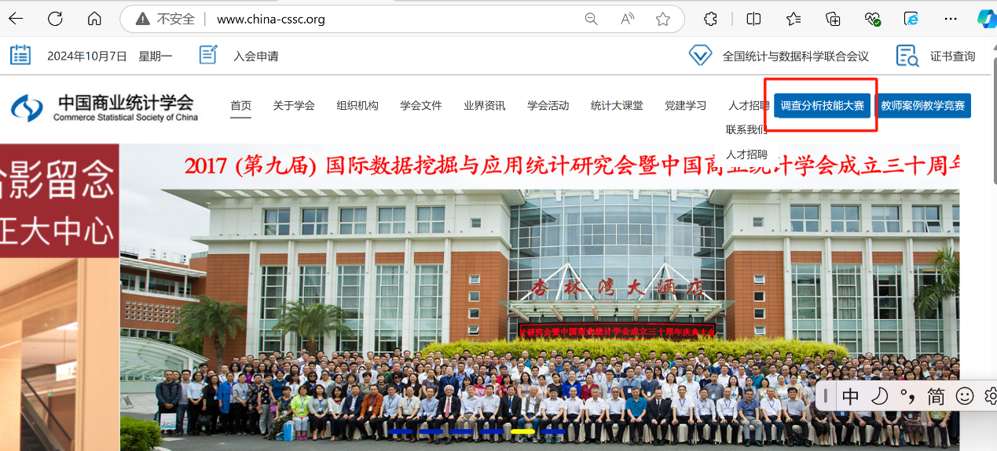

2、点击 调查分析技能大赛，进入大赛专题页面。


3、下拉右侧滚动条至在线报名

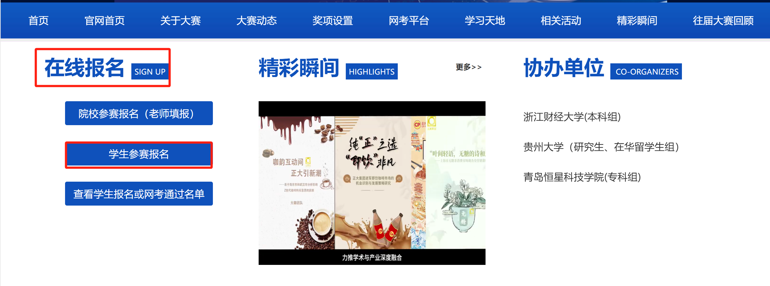

4、点击学生参赛报名，如实填报并提交。

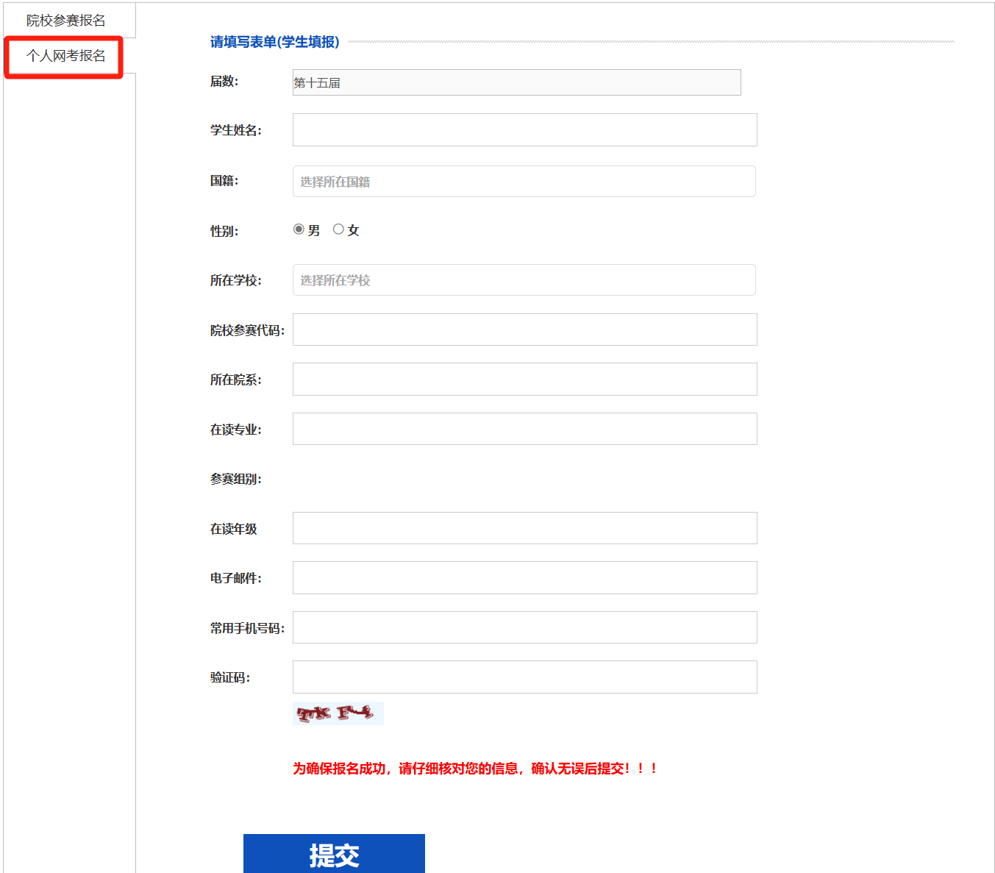

注：1.院校参赛代码（各校代码唯一,共18位）：

本科组参赛代码：202410071910212056

研究生组参赛代码：202410071918371728

在华留学生组报名起始时间：即日起即可报名，若需报名请提前联系杨老师。

2.参赛学生务必正确选择好自己所在的参赛组别和填写好对应组别的参赛代码，否则视为无效信息。

3.本科组学生登录网考系统时，需要输入本人手机号码和手机接收到的短信验证码才能进入网考页面，因此，报名时填报的手机号码一定要填本人现在正常使用的号码。

4.参加在华留学生组的中国学生不可以同时参加其他组别的比赛，填报参赛信息前，务必仔细看第15届市调大赛通知中有关组队的相关要求，或电话、邮等方式联系大赛组委会秘书处工作人员进行咨询或联系本校老师咨询。

